CE2 - Lundi 16 mars
CORRECTIONS

Matières | Consignes
Vocabulaire : Leçon V7 Les champs lexicaux | -Relire la leçon dans le cahier de leçons  -Faire les exercices suivants :
Géométrie : Leçon G7 Construire un triangle rectangle | -Relire la leçon dans le cahier de leçons
Mesures : M7 Les durées : | -Relire la leçon dans le cahier de leçons  -Faire les exercices suivants :
A l’aide d’un calendrier, réponds aux questions :
-Combien y a-t-il de mois dans une année ? 12 MOIS
-Combien y a-t-il de jours dans une semaine ? 7 JOURS
-Combien y a-t-il de jours dans un mois ? 28, 29, 30 ou 31 JOURS
-Combien y a-t-il de jours en mars ? 31 JOURS
-Combien y a-t-il de jours en juillet ? 31 JOURS
-Quels sont les mois de 31 jours qui se suivent ? Juillet et août, décembre et janvier
-Quel est le mois le plus court de l’année ? Combien de jours dure-t-il ? Février, 28 ou 29 jours
-Nomme un mois de 30 jours. avril, juin, septembre ou novembre
-Nomme un mois de 31 jours. Janvier, mars, mai, juillet, août, octobre ou décembre

Complète avec la bonne unité : heure – minute – seconde
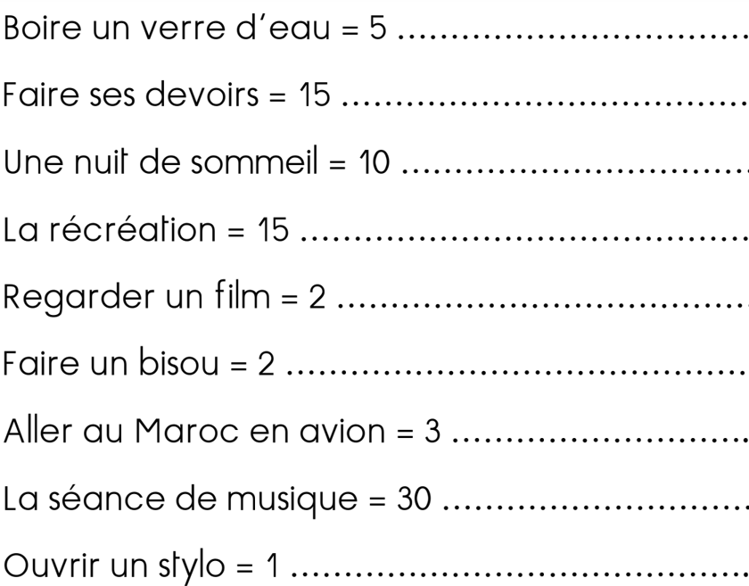
heures

heures
minutes
secondes

secondes
minutes

heures

minutes

secondes

Histoire : Le moyen-âge – Les châteaux forts |  |  | Relire la leçon qui se trouve dans la chemise
Arts visuels : Illusions d’optiques et art optique |  | Réaliser le programme de construction suivant : -Les carrés pivotants
Les carrés pivotants
Matériel nécessaire : -un crayon de papier bien taillé -une gomme -une règle
Pour commencer, il faut tracer un carré de 18 cm de côté.
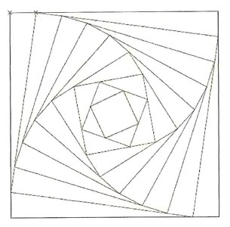
Ensuite, il faut tracer à l'intérieur du carré de départ d'autres carrés.
Pour cela, il faut placer un point à 2 cm sur le côté à droite de chaque sommet, puis les rejoindre pour former un nouveau carré et ainsi de suite...
Pour coloriser, il faut utiliser deux couleurs et les alterner.
